

ДОКЛАД НА КОМИСИЯТА

Годишен обобщен доклад за 2018 г. относно прилагането на схемата на разрешителни FLEGT, предвидена в Регламент (ЕО) № 2173/2005 от 20 декември 2005 г. за установяването на схема на разрешителни FLEGT за вноса на дървесина в Европейската общност

**1.** **Въведение**

В настоящия годишен обобщен доклад е представено състоянието на прилагането на схемата на разрешителни FLEGT за 2018 г. Той е изготвен в съответствие с член 8, параграф 3 от Регламент (ЕО) № 2173/2005[1] от 20 декември 2005 г. за установяването на схема на разрешителни FLEGT за вноса на дървесина в Европейската общност (наричан по-нататък „Регламентът за FLEGT“) и е основан на информацията, подадена от държавите членки в техните годишни доклади в съответствие с член 8, параграф 1 от Регламента за FLEGT.

Това е третият доклад[2]; в него е представен анализ на втората пълна година на прилагане на схемата на разрешителни FLEGT (2018 г.) в целия ЕС и са очертани заключения и следващите стъпки. През 2018 г. Индонезия беше все още единствената държава, която прилагаше такава схема.

По-подробен анализ на националните доклади, изготвен за Комисията от консултантското дружество UNEP-WCMC, е на разположение на уебсайта на Комисията[3]. Той съдържа методиката за анализ на данни, допълнителна информация относно предоставените от държавите членки набори от данни и свързаните с тях резерви, дължащи се на различната изчерпателност и качество на националните набори от данни.

Бяха анализирани годишните доклади на всички 28 държави членки. Те бяха подадени чрез онлайн образец за докладване — определен от Комисията в съответствие с член 8, параграф 2 от Регламента за FLEGT, като някои раздели бяха предварително попълнени с информация, предоставена в предходни годишни доклади.

1. **Прилагане — текущо състояние**

Съгласно Регламента за FLEGT държавите членки са длъжни да определят един или повече компетентни органи и да приемат ефективни, пропорционални и възпиращи санкции във връзка с правоприлагането на регламента.

Националните доклади са средство за оценяване на състоянието на прилагането и постигнатото ниво на съгласуваност между държавите членки.

* 1. **Определяне на компетентни органи**

В съответствие с член 7, параграф 1 от Регламента за FLEGT всички държави членки са определили един или повече компетентни органи (КО)[4] и всички докладвали държави членки освен една (Португалия) са предоставили информация относно законодателния акт, с който се определят КО.

В 11 държави членки митниците са определени като КО за разрешителни FLEGT или като част от КО. В 17 държави членки митниците и КО представляват отделни органи. В тези 17 държави членки е важно да се въведат подходящи правила, за да се гарантира ефективно сътрудничество между органите по отношение на обработването на разрешителните FLEGT, като КО трябва да бъдат в състояние да делегират съответните задачи на митниците и да получават необходимата информация за проверка дали дадено разрешително FLEGT отговаря на дадена пратка. Това делегиране на задачи е въведено във всички тези държави членки — или чрез споразумение, или чрез меморандум за разбирателство. Честотата и организацията на обмена на данни се различават в отделните държави членки.

* 1. **Количества внесен дървен материал и свързан с тях брой на разрешителните FLEGT**

*Брой на разрешителните, получени от държавите членки, и брой на разрешителните, преминали митническо оформяне*

През 2018 г. всички държави членки, с изключение на Люксембург, са получили разрешителни FLEGT. Получени са общо 31 785 разрешителни и над 99 % от тях (31 605) са утвърдени/одобрени за внос от КО. Нидерландия, Обединеното кралство, Германия, Франция и Белгия получиха най-голям брой разрешителни (фигура 1а). Дванадесет държави членки докладваха общо 66 отхвърлени разрешителни FLEGT, като най-голям брой (20) беше докладван от Франция.

Държавите членки докладваха, че през 2018 г. 23 238 разрешителни са преминали митническо оформяне.[5] От 25-те държави членки, докладвали митнически данни във връзка с разрешителните FLEGT, Нидерландия, Германия и Франция бяха с най-висок брой разрешителни, преминали митническо оформяне (фигура 1б).

Обясненията за наблюдаваните разлики между броя на разрешителните FLEGT, получени от КО, и броя на разрешителните, преминали митническо оформяне през 2018 г., (фигури 1а и 1б), включват: неизчерпателност на наборите от митнически данни (вж. бележка под линия 10); „търговия в края на годината“[6]; стоки, които не са освободени от митниците (напр. поради фитосанитарни проверки); вносителят е решил стоките да не преминат митническо оформяне; или на пункта за внос в ЕС за стоките не беше необходимо разрешително FLEGT поради прекласифициране в рамките на ХС от страна на митниците.

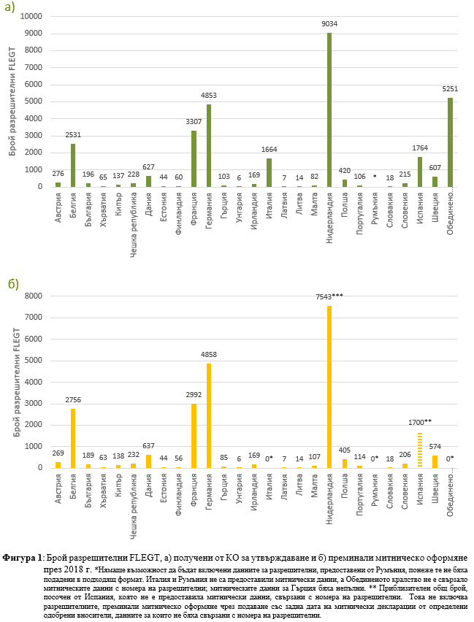

*Внесени количества*

Държавите членки докладваха действително внесените през 2018 г. количества (т.е. количествата, преминали митническо оформяне) дървен материал и изделия от дървен материал, както и за съответните количества според получените и утвърдените от КО разрешителни FLEGT. През 2018 г. са били издадени утвърдени разрешителни FLEGT за повече от 694 милиона kg дървен материал и изделия от дървен материал[7], а над 2993 милиона kg дървен материал и изделия от дървен материал с разрешително FLEGT са докладвани от митниците на ЕС като преминали митническо оформяне за внос[8][9] (фигура 2), от които 2470 милиона kg мебели за използване в спални (ХС 9403.50) са докладвани от митниците на Обединеното кралство. Това беше два пъти / с два порядъка повече от количеството за същия кодове по ХС, докладвано в разрешителни FLEGT, утвърдени от компетентния орган. За тези цифри бе поискано пояснение от Обединеното кралство, но не е получено такова. Съгласно митническите данни основните по тегло видове изделия с разрешителни FLEGT, внесени в ЕС, включват мебели за използване в спални (ХС 9403.50), които възлизат на близо 2472 милиона kg и представляват 83 % от вноса; хартия за писане (ХС 4802); други мебели (ХС 9403.60 и 9401); дърводелски изделия и части за конструкции от дърво (ХС 4418); шперплат, фурнировани плоскости и подобен слоест дървен материал (ХС 4412); и профилиран дървен материал (ХС 4409) (кодовете по ХС на внесените през 2018 г. изделия по FLEGT са изброени в приложение А). Основните държави членки вносителки на тези изделия бяха Обединеното кралство, Германия и Нидерландия.

Някои държави членки също докладваха внос в случаите, в които за кодовете по ХС не би било необходимо разрешително FLEGT (включително някои кодове, за които е необходимо разрешително V-legal), което възлизаше на 2099 митнически записа и на общо 1,35 милиона kg изделия от дървен материал. Това отчасти може да се дължи на прекласифициране на стоките от митниците на ЕС.

Възможни обяснения за несъответствията между докладваните количества в разрешителни FLEGT и докладваните от митниците количества (фигура 2) може да включват: по-специално липсващи митнически данни и различното качество на подадените национални набори от данни; извършено от митниците прекласифициране на стоките в различни кодове по ХС; получени разрешителни, които обаче все още не са преминали митническо оформяне; кодове по ХС, докладвани с различен брой цифри; или количества, докладвани в различни мерни единици.

*Внесени таксони*

Информация относно таксоните в търговията беше предоставена за 84,6 % от дървения материал въз основа на утвърдени разрешителни FLEGT. Нидерландия не предостави съответна информация за внесените 107 милиона kg дървен материал въз основа на утвърдени разрешителни FLEGT. Освен това над 32 000 kg изделия от дървен материал въз основа на утвърдени разрешителни FLEGT бяха докладвани без информация за таксони от Чешката република, Франция, Италия и Швеция.

Общо 204 различни растителни видове и 80 таксона на по-високо равнище (например родове) са докладвани въз основа на данните от утвърдени разрешителни FLEGT през 2018 г., като те обхващат 235,5 милиона kg пратки с отделни таксони и 351,7 милиона kg пратки със смесени таксони. Когато са посочени отделни таксони, най-големите количества търгувани таксони по тегло са *Acacia mangium* (черна акация), *Shorea spp.*(меранти) и *Tectona grandis* (тиково дърво).

*Обработване на разрешителни FLEGT*

Системата FLEGIT/TRACES[10] е била използвана за обработване на разрешителни FLEGT в 21 държави членки, докато 7 държави членки са използвали национални системи. От 21 държави членки, използващи FLEGIT/TRACES, 14 държави членки докладваха използването ѝ както от КО, така и от митниците, 5 държави членки докладваха използването ѝ само от КО, а 2 държави членки докладваха използването ѝ само от митниците. Държавите членки докладваха и относно формата, в който са подавани разрешителните FLEGT; 14 докладваха, че са получили разрешителни FLEGT в повече от един формат. Общо 18 държави членки докладваха за подаване на разрешителни на хартиен носител, 18 докладваха за подаване на разрешителни чрез системата FLEGIT/TRACES, 5 — за подаване по електронна поща и 2 — за подаване чрез национални електронни системи.

Броят на дните, които бяха необходими на държавите членки за обработване на разрешителните, можеше да се анализира за 24 държави членки; 53 % от разрешителните бяха утвърдени от КО в деня на получаването или в деня след това, в повече от 66 % от случаите разрешителните бяха утвърдени в рамките на 3 дни, а в 97 % от случаите — в рамките на 21 дни.

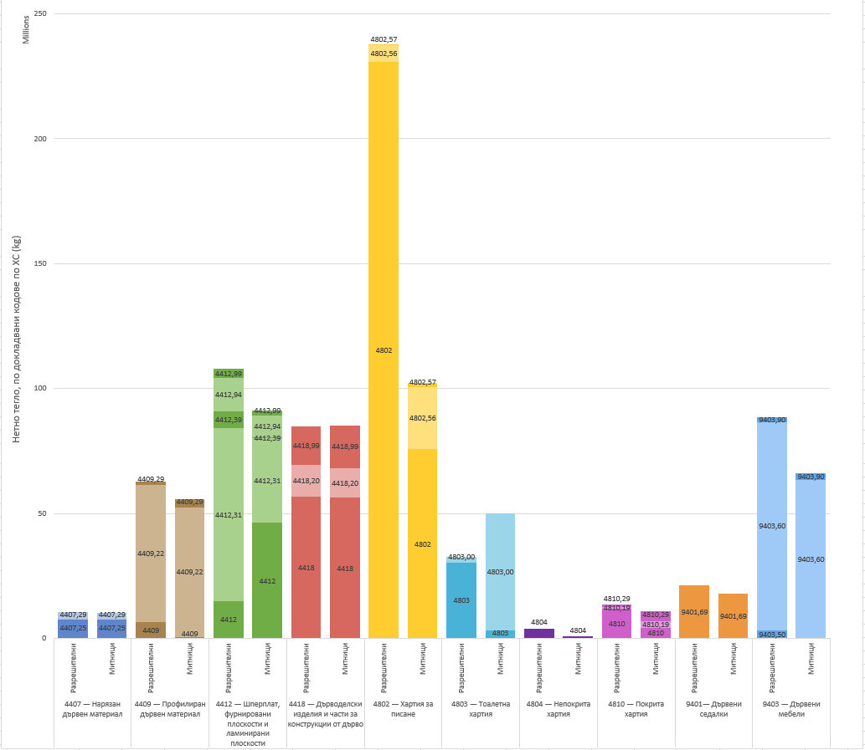

**

**Фигура 2:** Количества от основните видове изделия с разрешителни FLEGT, докладвани по тегло (kg)***, по код по ХС*, въз основа на утвърдени разрешителни FLEGT и преминали митническо оформяне за внос в ЕС (с изключение на ХС 9403.50**) през 2018 г. (Нямаше възможност да бъдат включени данни за разрешителните от Румъния. Италия и Румъния не предоставиха митнически данни, а предоставените от Гърция данни бяха непълни). *Когато е възможно, кодовете по ХС са били сведени до 6 цифри; 4-цифрените кодове по ХС включват само търговски операции, докладвани от държавите членки на равнище 4-цифрен код. **За да се улесни визуализацията на данните, от тази фигура бяха изключени 2472-та милиона kg от ХС 9403.50, докладвани в митническите данни на държавите членки, тъй като те са с няколко порядъка / степени по-високи от останалите данни. Обединеното кралство беше попитано относно 2472-та милиона kg от ХС 9403.50, докладвани като оформени от неговите митници, тъй като те не бяха отразени в съпоставима степен в утвърдените разрешителни. Пояснение обаче не беше предоставено. ***Количествата са докладвани по тегло въз основа на > 99 % от разрешителните FLEGT и 97 % от митническите данни, което обаче може да не е представително за всички търговски операции. Следва да се има предвид, че количествата, докладвани по тегло въз основа на разрешителни FLEGT, и тези от митниците не са изцяло съпоставими, тъй като митниците докладваха по-малко изделия по тегло и повече изделия по обем (m3) или бройка на изделията.

* 1. **Допълнителни проверки на разрешителните FLEGT и пратките**

В съответствие с член 5, параграф 4 от Регламента за FLEGT КО решават относно необходимостта от по-нататъшно проверяване на пратките, като използват подход, основан на риска. В 21 държави членки съществуваха разпоредби за извършване на допълнителни проверки на разрешителните FLEGT[11], а в 22 държави членки — разпоредби за извършване на допълнителни проверки на пратки по FLEGT[12] (приложение Б, таблици 1 и 2). През 2018 г. са били извършени допълнителни проверки на общо 1 782 разрешителни FLEGT (например чрез свързване с информационното звено за разрешителните (ИЗР) на Индонезия, с цел извършване на допълнителна проверка), като такива проверки са извършени от 19 държави членки. В допълнение Нидерландия докладва, че е извършвала допълнителни проверки всекидневно, но не е регистрирала броя на проверките, за да ограничи административната тежест.

Държавите членки докладват, че са използвали редица критерии за риск, с които се установява дали са необходими допълнителни проверки на разрешителни или пратки по FLEGT, включително в случаи на несъответствие между информацията в разрешителното FLEGT и останалите документи (приложение Б, таблици 1 и 2). Седемнадесет държави членки докладваха, че използват Информационната система за законността на дървения материал на Индонезия (Sistem Informasi Legalitas Kayu — „SILK“) за проверка на разрешителните FLEGT, които са получили от оператори, включително 4 държави членки, които докладваха, че използват SILK „понякога“.

През 2018 г. от 18 държави членки са извършени общо 265 физически проверки на лицензирани по FLEGT пратки, като в 94% от случаите пратката съответства на данните в разрешителното FLEGT.

* 1. **Разпоредби относно санкции**

Съгласно член 5, параграф 8 от Регламента за FLEGT „*[в]сяка държава членка определя санкциите, които следва да бъдат налагани, когато са нарушени разпоредбите на настоящия регламент. Тези санкции следва да са ефективни, съответстващи на нарушението и с възпиращ ефект.*“ 17 държави членки са въвели разпоредби за административни глоби, 17 — за глоби с наказателно-правен характер, 20 — за лишаване от свобода, 7 — за временно отнемане на правото на органа на търговска дейност и 9 — за предупреждения за корективни действия или предупредителни писма. Потенциалните максимални санкции за лишаване от свобода варират от 1 месец до 15 години (15 държави членки докладваха за потенциални максимални санкции от 1—5 години).

В съответствие с член 5, параграф 7 от Регламента за FLEGT митническите органи могат временно да спрат или да задържат изделията от дървен материал, когато имат причини да смятат, че разрешителното FLEGT може да е невалидно. Двадесет и четири държави членки докладваха, че могат да изземват изделия от дървен материал и че в националното им законодателство е предвидена възможност за разпореждане с конфискуваната дървесина (фигура 3). В случаите, в които в националното законодателство е предвидено разпореждане с конфискуваната дървесина, 9 държави членки докладваха, че това е отговорност на митниците, 4 държави членки докладваха, че това е отговорност на КО, 5 държави членки докладваха, че това е отговорност на друга институция успоредно с КО и/или митниците, и 5 държави членки докладваха, че това е отговорност на институция, различна от КО или митниците.

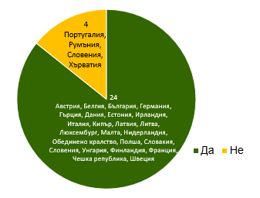

**Фигура 3:** Държави членки със санкции, които включват изземването или конфискацията на пратки с дървен материал.

* 1. **Наложени санкции**

Две държави членки (България и Испания) приложиха член 6, параграф 1[13] към общо 29 130 kg изделия. България и Нидерландия приложиха член 6, параграф 2[14] при представяне на сканирано разрешително FLEGT за утвърждаване (с изтекла дата на валидност) в случая на България и във връзка с пратка, включваща вид по CITES без разрешително по CITES, в случая на Нидерландия.

* 1. **Такси за обработване на разрешителни FLEGT**

Съгласно член 5, параграф 6 от Регламента за FLEGT държавите членки могат да събират такси за обработването на разрешителните FLEGT. Шест държави членки докладваха, че го правят, като таксите варират от около 10 EUR (9,60 GBP) до 105,90 EUR (приложение Б, таблица 3).

**2.7** **Други мерки и предизвикателства във връзка с прилагането**

Двадесет и шест държави членки предоставиха информация относно други мерки за прилагане и съответни предизвикателства. Единадесет от тях докладваха сътрудничество с други КО, като посочиха, че то е било от полза, особено що се отнася до стоки, пристигащи в една държава членка, но с друго местоназначение в Европейския съюз. Девет държави членки отбелязаха сътрудничество с Европейската комисия или подкрепа от нея, а няколко докладваха добра комуникация с Европейската комисия относно FLEGIT. Имаше няколко предложения на държавите членки да бъде даден достъп до всички разрешителни FLEGT в SILK[15], независимо от държавата на местоназначение в рамките на ЕС, за да се улесни проверката на разрешителните.

Видовете предизвикателства във връзка с прилагането, посочени от една или повече държави членки, включваха: комуникацията с Информационните звена за разрешителните на Индонезия (макар че няколко държави членки отбелязаха, че времето за отговор се е намалило); случаи на несъответстваща информация между разрешителни FLEGT и митническите декларации, включително несъответствия в кодовете по ХС или кодовете на държавите; и разрешителни FLEGT, издадени за кодове по ХС извън обхвата на Регламента за FLEGT и споразумението за доброволно партньорство (СДП) с Индонезия.

**3. Заключения**

Третият доклад относно прилагането на схемата на разрешителни FLEGT показва, че е постигнат добър напредък. През 2018 г. — втората пълна година на прилагане на схемата на разрешителни FLEGT — бяха получени 31 785 разрешителни, от които над 99 % бяха утвърдени/одобрени от КО за внос; над 2 933 милиона kg дървен материал и изделия от дървен материал преминаха митническо оформяне и бяха внесени в ЕС. Докладвано е положително сътрудничество между КО и с Комисията. Съпоставянето на данните, докладвани от държавите членки относно утвърдени разрешителни FLEGT, с данни, преминали митническо оформяне, улесни определянето на потенциални обяснения за наблюдаваните несъответствия. В онлайн образеца за докладване бяха включени допълнителни насоки за държавите членки във връзка със стандартизацията и кръстосаната проверка на национални данни.

Все още съществуват някои предизвикателства, включително несъответстващата информация между разрешителните FLEGT и митническите декларации и ограниченият достъп на държавите членки до всички данни в SILK.

**4. Следващи стъпки**

Комисията ще продължи да работи в сътрудничество с държавите членки за ефективното и съгласувано прилагане на Регламента за FLEGT навсякъде в ЕС, включително, когато е необходимо, чрез изготвяне на допълнителни документи с насоки и преработване на документа *Митници и FLEGT — насоки за прилагане[16]* в контекста на натрупания опит. В съответствие с член 3, параграф 2 от Регламент (ЕО) № 1024/2008 Комисията ще продължава да предоставя на държавите членки наименованията и другите съответни данни на издаващите разрешителни органи, определени от Индонезия, заверени образци на печатите и подписите за всеки издаващ разрешителни орган и образци на шаблона на разрешителното FLEGT, използван от Индонезия.

Комисията също така ще продължи да работи в сътрудничество с държавите членки за подобряване на докладването, включително прехвърлянето на онлайн докладването в DECLARE[17], като насърчава последователното докладване на данни относно разрешителните FLEGT и митническите декларации и последователното използване на мерни единици, както и за допълнително подобряване на формата на докладване, като взема предвид натрупания опит. Освен това Комисията ще продължи да насърчава държавите членки, които понастоящем не използват FLEGIT/TRACES, да го правят, тъй като наред с другото, това ще улесни докладването. И накрая, Комисията ще продължи да работи за допълнително подобряване на информационно-технологичната система FLEGIT/TRACES, като взема предвид опита и предложенията на държавите членки, и да си сътрудничи по отношение на обмена на данни с държавите членки, които са разработили свои собствени национални електронни системи.

Успоредно с това Комисията ще продължи да работи в тясно сътрудничество с индонезийските органи за преодоляване на горепосочените проблеми и предизвикателства като част от по-широкообхватните обсъждания във връзка с прилагането на СДП за FLEGT между ЕС и Индонезия и наблюдението на неговото въздействие. Продължава да се провежда пилотната дейност заедно с Индонезия по интегрирането на съответните информационно-технологични системи, т.е. FLEGIT/TRACES и SILK, за преминаване към изцяло електронна система за разрешителни в бъдеще.

И накрая, Комисията ще извърши проверка за пригодност на Регламента за FLEGT (заедно с Регламента на ЕС относно дървения материал), за да прегледа функционирането и ефективността на регламента в съответствие с член 9[18] от Регламента за FLEGT. Опитът с прилагането на Регламента за FLEGT може да осигури ценна информация, която да се използва в оценката на допълнителни мерки от страната на потреблението за други стоки, предварителните констатации от проверката за пригодност ще се вземат под внимание за оценката на мерки от страната на потреблението за повишаване на прозрачността на веригата на доставките и свеждане до минимум на риска от обезлесяване и деградация на горите във връзка с изделията, пускани на пазара на ЕС[19].

1. ОВ L 347, 30.12.2005 г., стр. 1.
2. Първият доклад обхваща периода 15 ноември — 31 декември 2016 г., COM(2018) 448 final, а вторият — календарната 2017 година, COM(2019)249 final.
3. <http://ec.europa.eu/environment/forests/flegt.htm>
4. Вж. <http://ec.europa.eu/environment/forests/pdf/list_competent_authorities_flegt.pdf>
5. Тази фигура включва приблизителен брой на разрешителни FLEGT, съобщен от Испания. Италия и Румъния изобщо не предоставиха митнически данни, Обединеното кралство не предостави митнически данни, свързани с номера на разрешителни FLEGT, подадените от Гърция митнически данни бяха непълни, а митническите данни на Нидерландия за митнически декларации със задна дата не бяха свързани с номера на разрешителни FLEGT.
6. Митническите данни включват разрешителни FLEGT, които са получени през 2017 г., но са преминали митническо оформяне през 2018 г. Утвърдените през 2018 г. разрешителни, преминали митническо оформяне през 2019 г., ще бъдат включени в годишния доклад за 2019 г.
7. В над 99 % (31 806) от утвърдените разрешителни FLEGT през 2018 г. бе докладвано теглото на търгуваната стока; в 8-те случая, в които не е докладвано тегло, са засегнати 61 m3 и 174 бройки изделия.
8. Информация за количествата, преминали митническо оформяне, е предоставена от 25 държави членки — Италия и Румъния не предоставиха митнически данни, а предоставеният от Германия набор от данни беше непълен.
9. Теглото на търгуваната стока беше докладвано за 97 % от 23 238-те пратки с разрешителни FLEGT, преминали митническо оформяне; в 884-те случая, в които не е докладвано тегло, са докладвани допълнително 447 813 m3 и 543 003 бройки изделия.
10. FLEGIT/TRACES е уеб приложение — компонент от системата TRACES NT (TRAde Control and Expert System, New Technology, интегрирана компютризирана ветеринарна система, нова технология) — и може да се използва от вносителите в ЕС и техните представители, компетентните органи за FLEGT на държавите членки и митниците на ЕС за електронна проверка и управление на разрешителните FLEGT по бърз и сигурен начин.
11. „Допълнителна“ проверка на разрешителни FLEGT означава проверки, които надхвърлят основната проверка на разрешителното и може да включват проверки в случай на съмнение относно неговата валидност, които може да са свързани с искане от издаващите разрешителни органи на допълнителни пояснения, както е предвидено в споразумението за доброволно партньорство със държавата партньор — износител.
12. „Допълнителна“ проверка на пратки с разрешителни FLEGT означава проверки, които надхвърлят обичайните проверки, извършвани от митниците, и може да включват проверки, поискани от компетентния орган, въз основа на основан на риска подход или в случаите, когато митниците имат основание да считат, че разрешителното може да не е валидно.
13. Член 6, параграф 1: Ако компетентните органи установят, че не са изпълнени изискванията, определени в член 4, параграф 1, те действат в съответствие с националното законодателство, което е в сила. [Член 4, параграф 1: Забранява се вносът в Общността на дървесни изделия, които са изнесени от страни партньори, освен ако пратката не се включва в обхвата на разрешително FLEGT.]
14. Член 6, параграф 2: Държавите членки нотифицират Комисията за всяка информация, която предполага, че разпоредбите на настоящия регламент се заобикалят или са били заобиколени.
15. Издаващите разрешителни органи в Индонезия използват електронна информационна система, наречена „SILK“ или „SVLK“ (Sistem Verificasi Legalitas Kayu), за да генерират разрешителни FLEGT.
16. Актуализираните насоки бяха публикувани на 20 януари 2020 г., *ОВ C 20, 21.1.2020 г., стр. 1—14*.
17. DECLARE е уеб-базиран инструмент, който компетентните органи за FLEGT могат да използват за докладване на прилагането на схемата на разрешителни FLEGT.
18. Изменен с член 9, параграф 2 от Регламент (ЕС) 2019/1010 на Европейския парламент и на Съвета от 5 юни 2019 г. относно привеждането в съответствие на задълженията за докладване в рамките на законодателството, свързано с околната среда, и за изменение на регламенти (ЕО) № 166/2006 и (ЕС) № 995/2010 на Европейския парламент и на Съвета, директиви 2002/49/ЕО, 2004/35/ЕО, 2007/2/ЕО, 2009/147/ЕО и 2010/63/ЕС на Европейския парламент и на Съвета, регламенти (ЕО) № 338/97 и (ЕО) № 2173/2005 на Съвета и Директива 86/278/ЕИО на Съвета (Текст от значение за ЕИП), ОВ L 170, 25.6.2019 г., стр. 115—127.
19. В рамките та на мерките, посочени в [съобщението, озаглавено „Засилване на действията на ЕС за опазване и възстановяване на горите в световен мащаб“](https://eur-lex.europa.eu/legal-content/BG/TXT/?qid=1565272554103&uri=CELEX:52019DC0352) COM(2019) 352, вж. <https://ec.europa.eu/environment/forests/eu_comm_2019.htm>